Documentazione di progetto

Sistema Editoriale Green Daily News

UIIP - Project Work

Reply
Redatto da: | Samantha Anna Gargiulo
Approvato da:
Storia del documento

Versione documento | Data | Autore | Storia
1.0 | 11-04-2013 | Samantha Gargiulo | Prima stesura
1.1 | 14-04-2013 | Samantha Gargiulo | Revisione e completamento
1.2 | 15-04-2013 | Samantha Gargiulo | Revisione e completamento

Membri del team “Gruppo Verde”

Nominativo
Bruno Fabio
Censabella Andrea Rosario
Farroni Fabrizio
Gargiulo Samantha Anna
Pandolfino Giuseppe

Documenti di riferimento

RIF. | Codice | Data | Titolo
 |  |  | UIIP Project Work Requirements Sistema Editoriale

Allegati al documento

Fornito da. | Codice documento | Data | Titolo

Abbreviazioni e Acronimi

Indice dei contenuti

Indice delle figure 6
1 Introduzione 7
1.1 Scopo del documento 7
2 Architettura logica del sistema 8
2.1 Introduzione 8
2.2 Scelte tecnologiche 9
3 Architetura fisica del sistema 10
3.1 Deployment diagram 10
4 Modello dei dati 11
4.1 Introduzione 11
4.2 Modello EER 11
4.3 Modello logico 12
4.4 Modello Fisico 13
4.4.1 Notizia 13
4.4.2 Account 13
4.4.3 GestioneAccount 14
4.4.4 Gruppo 15
4.4.5 Funzioni 16
4.4.6 GestioneGruppi 17
4.5 Descrizione campi e assunzioni 19
4.5.1 Notizia 19
4.5.2 Account 20
4.5.3 Gruppo 20
4.5.4 Funzioni 20
4.5.5 GestioneGruppi 21
4.6 SCRIPT SQL 22
4.6.1 crea_tabelle.sql 22
4.6.2 svuota.sql 24
4.6.3 popolamento.sql 24
4.6.4 TRIGGER_Cambio_Username.sql 25
4.6.5 TRIGGER ID_TRIGGER.sql 25
4.6.6 TRIGGER TRIGGER2.sql e TRIGGER1.sql 26
4.6.7 Script Create_Utente.sql 27
4.6.8 Sequence.sql 27
4.7 Stored Procedures 27
4.7.1 Crea_Account 27
4.7.2 Cancella_Account 28
4.7.3 Modifica_Account 28
4.7.4 Lista_Account 28
4.7.5 Creazione_Notizia 29
4.7.6 Cancellazione_Notizia 29
4.7.7 Modifica_Notizia 29
4.7.8 Registra_Notizia 30
4.7.9 Annulla 30
4.7.10 Trasmetti_Notizia 31
4.7.11 Lista_Notizie 31
4.7.12 Visualizza_Notizia 31
4.7.13 Cerca_Account 31

Indice delle figure

Figura 1 Architettura di alto livello del sistema 7
Figura 2 - Deployment diagram 9
Figura 3 Modello EER della base di dati 10
Figura 4 Tabella Notizia 12
Figura 5 Tabella Account 12
Figura 6 Dati tabella Account 13
Figura 7 Tabella GestioneAccount 13
Figura 8 Dati tabella GestioneAccount 14
Figura 9 Tabella Gruppo 14
Figura 10 Dati tabella Gruppo 15
Figura 11 Tabella Funzioni 15
Figura 12 Dati Tabella Funzioni 16
Figura 13 Tabella GestioneGruppi 16
Figura 14 Dati tabella GestioneGruppi 17
Figura 15 Script Create table 23
Figura 16 Stored procedure creaAccount.sql 26
Figura 17 Procedura di cancellazione di un account 27

Introduzione

Scopo del documento

Il presente documento ha l’obiettivo di illustrare nel dettaglio gli aspetti che hanno interessato la progettazione del Sistema Editoriale “Green Daily News” commissionato.

I capitoli 2 e 3 contengono informazioni circa le scelte architetturali di alto livello, fatte in merito alla struttura dell’applicazione e alle tecnologie utilizzate sia in ambito di sviluppo che in fase di esercizio.

Il capitolo 4 riassume le assunzioni e gli aspetti realizzativi relativi al modello di dati su cui si basa il sistema progettato. In particolare si riportano gli schemi concettuale, logico e fisico della base di dati e si documentano gli script e le stored procedure che consentono di operare su di essa.

Architettura logica del sistema

Introduzione

La presente sezione del documento illustra l’architettura di progetto di alto livello del sistema di editoria. Si prevede di strutturare l’applicazione secondo un modello a strati a 3 livelli: presentation layer, business layer e data layer, in accordo ai requisiti definiti nel documento UIIP Project Work Requirements Sistema Editoriale. Per garantire un basso accoppiamento tra i componenti dell’applicazione, sono stati aggiunti due ulteriori strati : business delegate e DAO, collocati secondo il modello in .

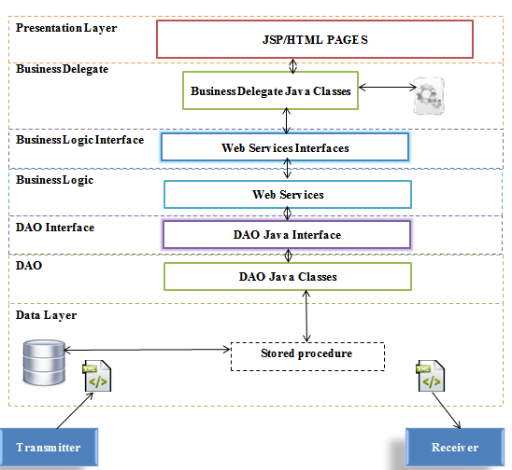
Figura 1 Architettura di alto livello del sistema

Il livello Business Delegate permette di disaccoppiare l’accesso ai servizi di business da parte del client mentre il layer DAO si frappone tra Business Logic e Data Layer per mascherare i meccanismi di memorizzazione persistente dei dati e le loro procedure di recupero. Quando è richiesto un servizio a livello applicativo, lo strato di Business Delegate, consultando un file di configurazione si occupa di contattare il Web service opportuno (sulla base del pattern ServiceLocator). Gli accessi al database sono effettuati dal DAO layer, richiamando delle stored procedures e sono trasparenti al livello di business.

Scelte tecnologiche
Il sistema editoriale “Daily Green News” è stato progettato seguendo il pattern MVC. A supporto delle attività di sviluppo si è scelto di adottare il framework Struts2 che è sembrato idoneo allo scopo di semplificare la divisione tra i componenti di model, view e controller, assicurando la modularità e riutilizzabilità del codice. La scelta è ricaduta su Struts2 anche in virtù dei suoi intrinseci meccanismi di gestione dell’internazionalizzazione dei contenuti e di validazione e rendering dei form.

Il layout del presentation layer sarà gestito attraverso template, organizzati mediante il plug-in Apache Tiles, integrato in Struts2, che ci consentirà di ottenere un look and feel omogeneo.

Come richiesto dalle specifiche saranno inoltre utilizzati il framework Quartz per la gestione del flusso batch e Apache Log4j per la stesura dei log.

Architettura fisica del sistema

Il deployment del sistema realizzato sarà effettuato su tre server: uno di essi (il web server) ospiterà il presentation layer mentre i restanti saranno sede del business layer (insieme di web services implementati), dei dati e delle relative stored procedure PLSQL.

Il Web Server impiegato allo scopo, secondo le richieste espresse nel documento dei requisiti, sarà Apache Tomcat, il database di tipo Oracle 11g.

In Figura 2 si riporta il deployment diagram dell’applicazione.

Deployment diagram

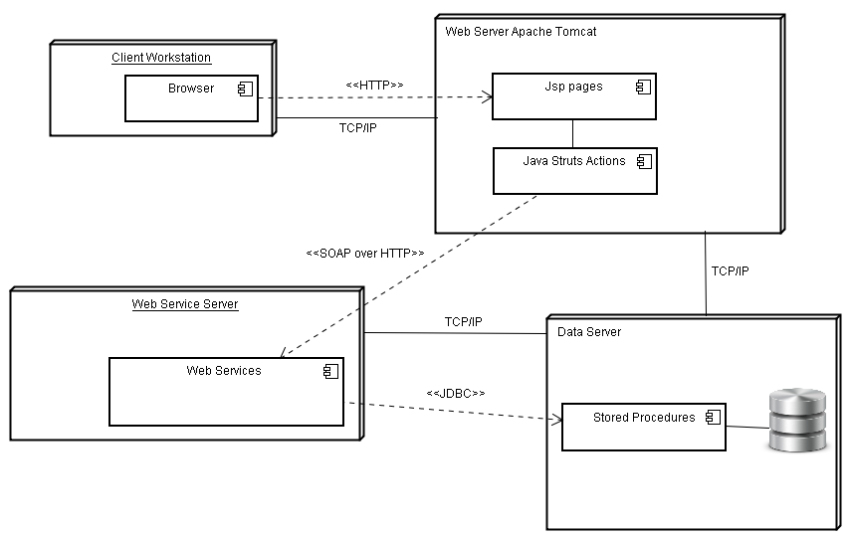
Figura 2 - Deployment diagram

Modello dei dati

Introduzione

Conformemente a quanto stabilito nel documento dei requisiti di riferimento (UIIP Project Work Requirements Sistema Editoriale) il DBMS impiegato è stato Oracle 11g.

Dall’analisi dei requisiti è emersa la necessità di introdurre nel database 6 tabelle: Notizia, Gruppo, Funzioni, Account, GestioneAccount, GestioneGruppi.
Si prevede che le tabella Account, Gruppo, GestioneAccount, GestioneGruppi, Funzioni siano preconfigurati, con dati di default, all’atto dell’installazione della base di dati.

Modello EER

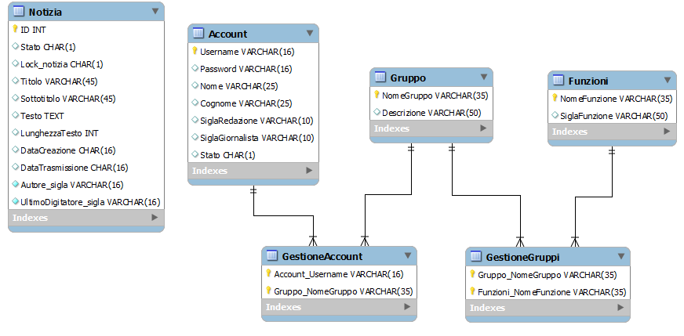

Figura 3 Modello EER della base di dati

Nonostante i requisiti suggerissero l’iniziale presenza nel sistema di due sole tipologie di gruppi a cui un account utente potesse afferire, Giornalista e Amministratore, il modello dati descritto è stato costruito nel pieno rispetto del principio di estensibilità in maniera da facilitare la definizione di nuovi ruoli futuri in aggiunta ai due elencati. Ogni account può essere associato ad uno o entrambi i gruppi per cui esisterà una particolare figura di amministratore dedito anche alla gestione del lato giornalistico.

Modello logico

Si elencano di seguito gli schemi di relazioni, risultanti dallo schema concettuale esposto nel paragrafo X.X , corredati di vincoli d’integrità referenziale.

- Notizia (Id ,Stato, Lock_notizia, Titolo, Sottotitolo, autore, Testo, LunghezzaTesto, DataCreazione, DataTrasmissione, Autore_sigla, UltimoDigitatore_sigla)

Ultimo_Digitatore_sigla e Autore_sigla rappresentano i nomi utente di colui che ha generato la notizia e dell’ultimo giornalista che ha apportato su di essa qualche modifica. Tali attributi presentano entrambi vincoli d’integrità referenziale con il campo Username della relazione Account.

- Account( Username, Password, Nome, Cognome, , SiglaRedazione, SiglaGiornalista, Stato)

Username è sottoposto a un vincolo d’integrità referenziale nei confronti del campo Account_Username della relazione GestioneAccount.

- GestioneAccount(Account_Username, Gruppo_NomeGruppo)

Gruppo_NomeGruppo è sottoposto a un vincolo d’integrità referenziale nei confronti del campo NomeGruppo della relazione Gruppo.

- Gruppo(NomeGruppo, Descrizione)

Rispetto a quanto stabilito dal documento dei requisiti (sezione 2.3) è stato ritenuto opportuno definire un campo Descrizione.

- GestioneGruppi(Gruppo_NomeGruppo, Funzioni_NomeFunzione)

Gruppo_NomeGruppo e Funzioni_NomeFunzione sono foreign keys, tratte rispettivamente dalle tabelle Gruppo e Funzioni.

- Funzioni (NomeFunzione, SiglaFunzione)

Modello Fisico

Notizia

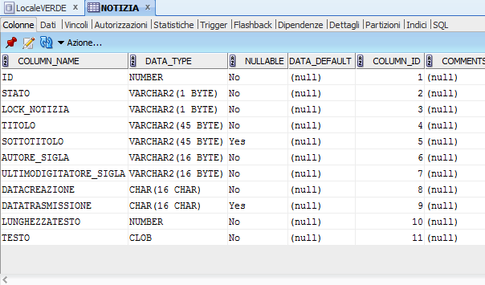
Figura 4 Tabella Notizia

Account

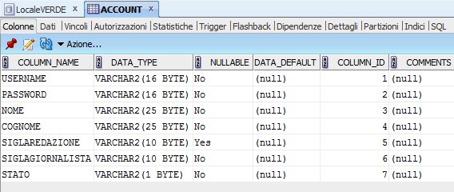
Figura 5 Tabella Account

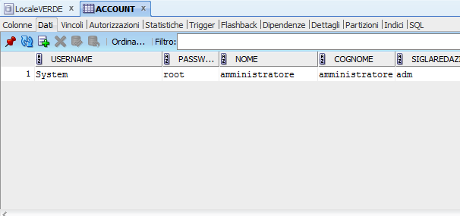
Figura 6 Dati tabella Account

GestioneAccount

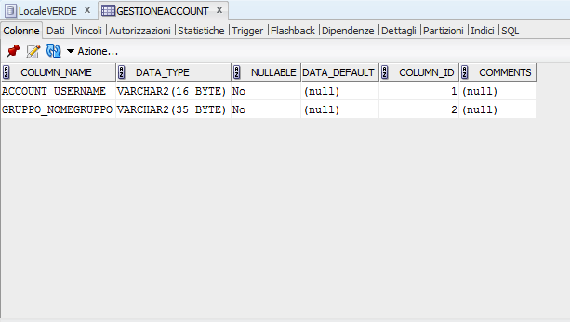
Figura 7 Tabella GestioneAccount

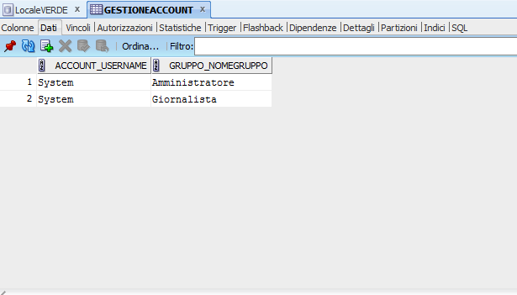
Figura 8 Dati tabella GestioneAccount

Gruppo

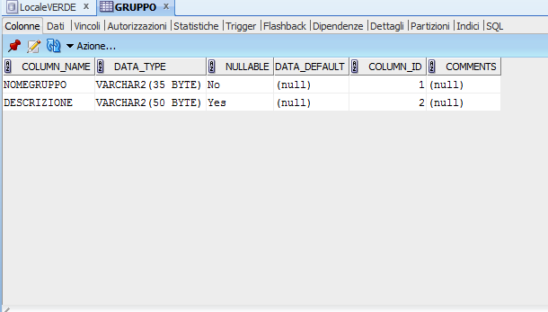
Figura 9 Tabella Gruppo

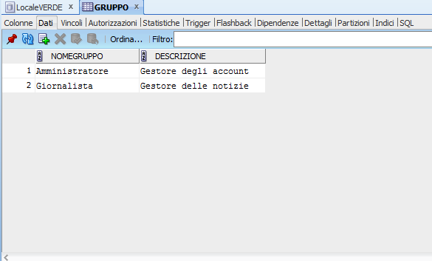
Figura 10 Dati tabella Gruppo

Funzioni

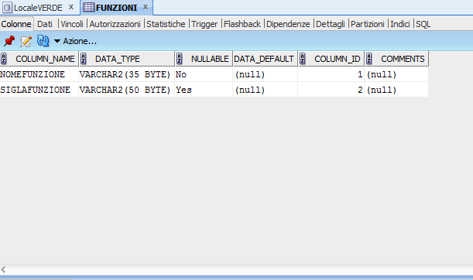
Figura 11 Tabella Funzioni
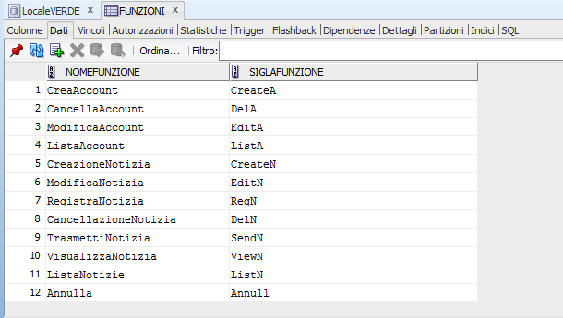
Figura 12 Dati Tabella Funzioni

GestioneGruppi

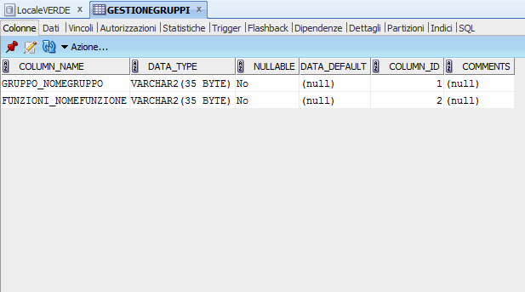
Figura 13 Tabella GestioneGruppi

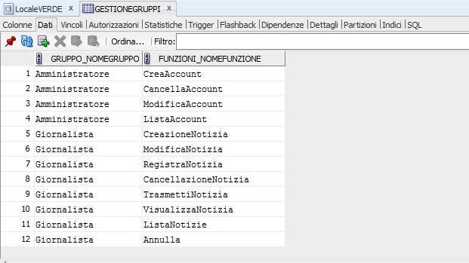
Figura 14 Dati tabella GestioneGruppi

Descrizione campi e assunzioni

Notizia

Id | Chiave primaria della notizia (viene auto incrementata ad ogni inserimento)
Stato | Indica lo stato della notizia:  S editabile, Q in trasmissione, T trasmessa,  C cancellata (di default il valore dello stato è S)
Lock_notizia | Gestisce la sincronizzazione delle notizie:  Y Indica se la notizia è stata già presa in carico da un giornalista, N indica che la notizia è disponibile a tutti i giornalisti (di default il valore di lock è N)
Titolo | Titolo della notizia
sottotitolo | Sottotitolo della notizia
ultimoDigitatore_sigla | Sigla dell’ultimo giornalista che ha modificato la notizia o sigla dell’ultimo giornalista che ha impostato il lock o ha trasmesso la notizia. Assumiamo che sia NOT NULL.  (il valore al primo inserimento della notizia. coincide esattamente con l’autore della stessa )
Testo | Testo della notizia ( CLOB)
lunghezzaTesto | Lunghezza del testo della notizia
DataCreazione | Data di creazione della notizia
DataTrasmissione | Data in cui la notizia viene trasmessa

Account

Nome | Nome dell’utente
Cognome | Cognome dell’utente
Username | Username dell’utente. Chiave primaria dell’account
Password | Password associata all’account
SiglaRedazione | Sigla relativa al nome della redazione
SiglaGiornalista | Sigla relativa al giornalista. Assumiamo che sia UNIQUE.
Stato | Indica lo stato della account :  S attivo, C cancellato (di default il valore dello stato è S)

Gruppo

NomeGruppo | Nome relativo al gruppo. Chiave primaria di Gruppo
Descrizione | Descrizione del gruppo

Il popolamento della tabella Gruppo viene effettuato utilizzando uno degli script descritti successivamente.

Funzioni

nomeFunzione | Nome della funzione
siglaFunzione | Sigla relativa alla funzione. Chiave primaria di Funzioni

GestioneGruppi

Gruppo_NomeGruppo | Chiave esterna riferita al campo nome Gruppo della tabella Gruppo
Funzioni_NomeFunzione | Chiave esterna riferita al campo siglaFunzione della tabella Funzioni

SCRIPT SQL

In questa sezione vengono elencati gli script realizzati per la creazione, la cancellazione ed il popolamento delle tabelle della base di dati. Per ciascuno di essi è presente una breve descrizione delle precondizioni per il lancio e gli effetti attesi dagli stessi.

crea_tabelle.sql

Lo script deve essere lanciato dopo la creazione del DB e permette di generare in automatico tutte le tabelle facenti parte del database. L’ordine dei comandi CREATE è tale da rispettare gli eventuali vincoli d’integrità referenziale presenti.

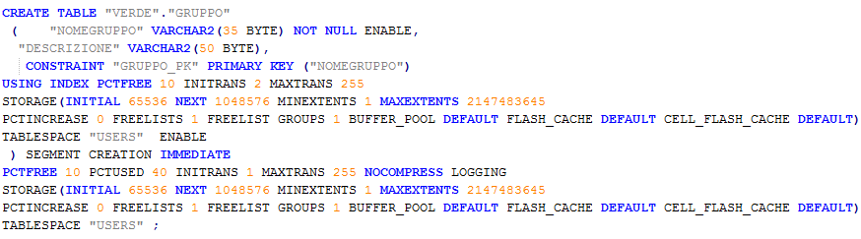
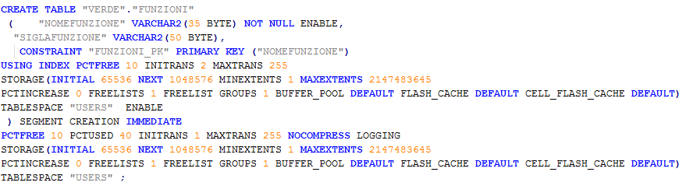
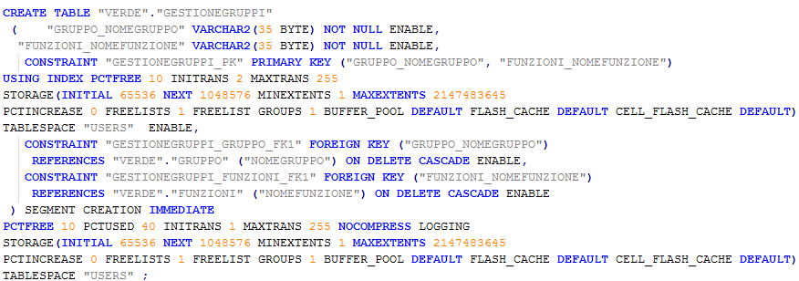
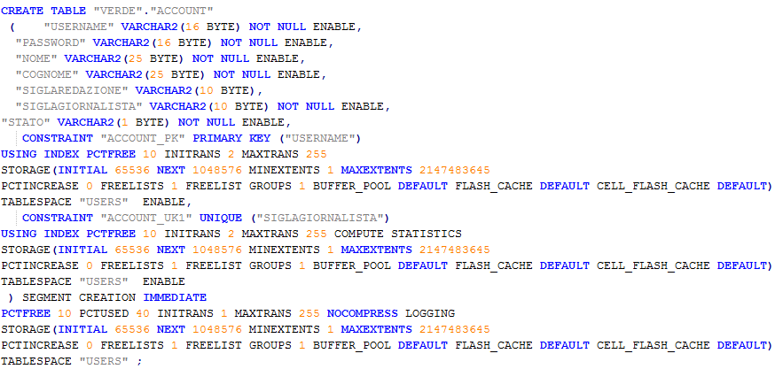
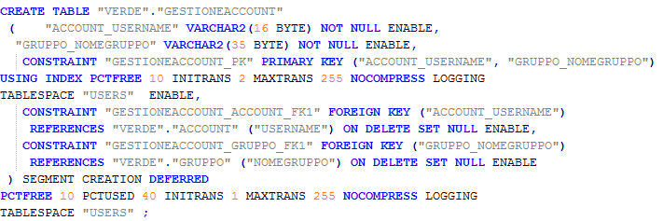
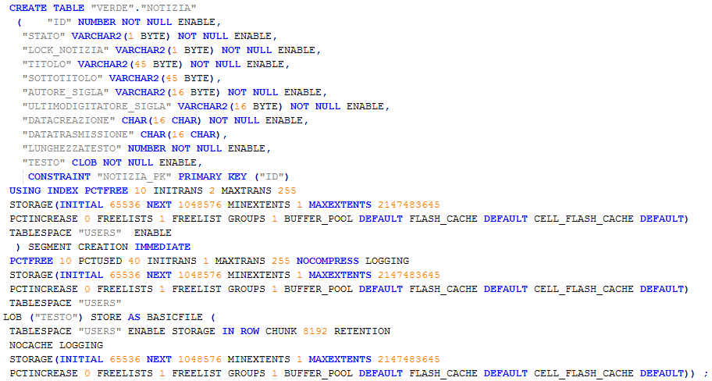
Figura 15 Script Create table

svuota.sql

Lo script viene lanciato per cancellare tutte le tabelle della base di dati. Può essere utilizzato per ripulire agevolmente il database dai dati inseriti in fase di test. Il prerequisito per il corretto funzionamento dello script è aver creato ed eventualmente popolato le tabelle, lanciando lo script crea_tabelle.sql.

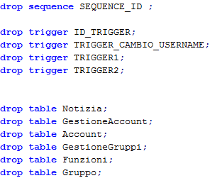

popolamento.sql

Lo script deve essere necessariamente lanciato dopo crea_tabelle.sql e garantisce la presenza nella tabella GestioneGruppi delle informazioni di base per la corretta attribuzione dei permessi ai gruppi Amministratore e Giornalista.

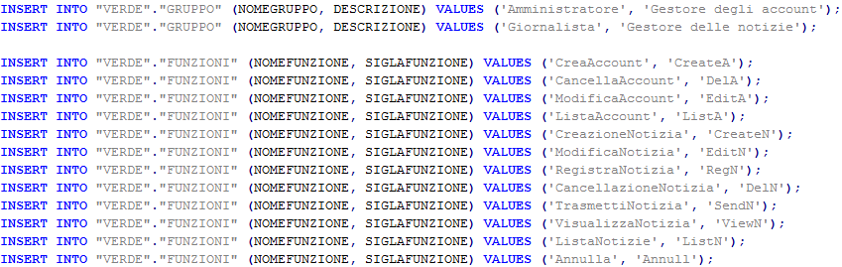
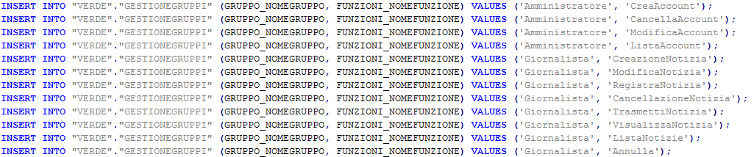
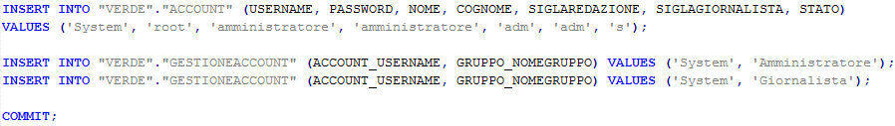

TRIGGER_Cambio_Username.sql

Il trigger rappresenta una procedura richiamata automaticamente nel momento in cui viene modificato l’username di un utente. Oracle 11g non permette infatti l’adozione della politica dell’ update on cascade ed è dunque stato necessario impostare una procedura per aggiornare automaticamente i campi delle altre tabelle caratterizzati da vincoli d’integrità referenziale con Username in Account.

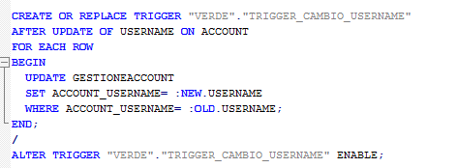

TRIGGER ID_TRIGGER.sql

Questo trigger è stato utilizzato per l’auto incremento dell’ID nella tabella Notizia

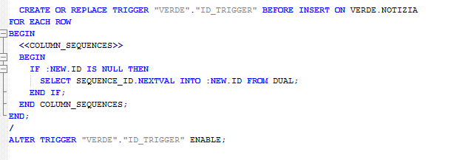

TRIGGER TRIGGER2.sql e TRIGGER1.sql

Questi due trigger sono usati, perché ad ogni aggiornamento della sigla giornalista nella tabella Account ci deve essere un aggiornamento dell’ Ultimodigitatore_sigla e Autore_sigla nella tabella Notizia .

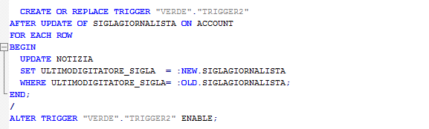

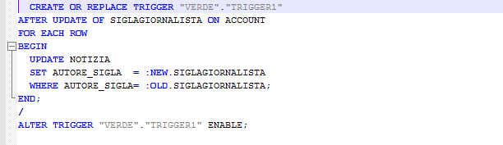

Script Create_Utente.sql

Lo script viene lanciato per la creazione dell’utente per creare l’utente “verde” con password “verde” .

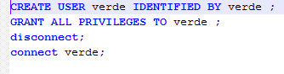

Sequence.sql

Questa sequenza viene utilizzata dal trigger ID_TRIGGER per l’auto incremento dell’ID nella tabella Notizia .

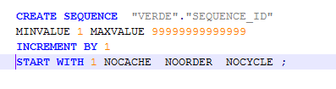

Stored Procedures

Ogni operazione di accesso alla base di dati deve avvenire mediante Stored Procedures. Nella presente sezione si riporta il codice PLSQL delle procedure con una breve descrizione della funzione espletata.

Crea_Account
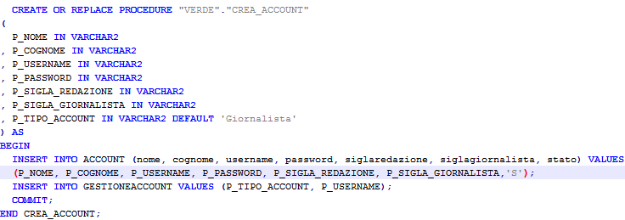
Figura 16 Stored procedure creaAccount.sql

La procedura crea un account nella base di dati a partire dai campi nome, cognome, username, password, sigla_redazione e sigla_giornalista. Per default si crea un account di tipo “giornalista”, qualora si voglia creare un utente appartenente ad un diverso gruppo è sufficiente esplicitarlo, passando alla procedura il parametro opzionale “tipo_account”.

Cancella_Account

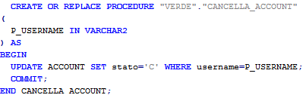
Figura 17 Procedura di cancellazione di un account

La procedura esegue una cancellazione logica di un account dal database, a partire dallo username.

Modifica_Account

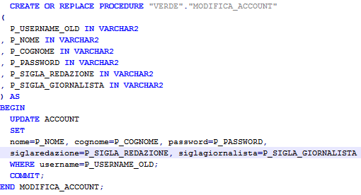
Figura 18 - Procedura di aggiornamento di un account

La procedura aggiorna i campi dell’account. L’amministratore può modificare tutti i campi, eccetto lo username. Alla procedura andranno passati in input non soltanto i campi che si intende modificare, ma anche quelli lasciati inalterati. Si è scelto infatti di aggiornare sempre l’intera riga della tabella Account, interessata dalla modifica.

Lista_Account

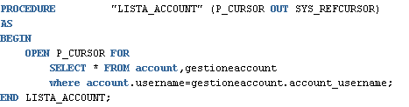
Figura 19 - Procedura di estrazione della lista di account

La procedura estrae dalla base di dati la lista degli account e il relativo tipo, restituisce al chiamante un cursore per scorrere la lista.

Creazione_Notizia

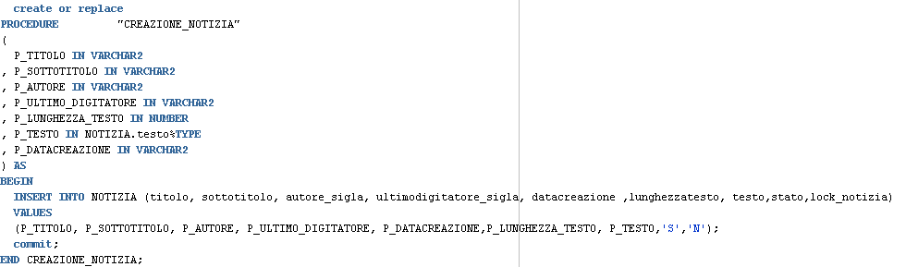
Figura 20 - Procedura di creazione di una notizia

La procedura carica una nuova notizia nella base di dati.

Cancellazione_Notizia

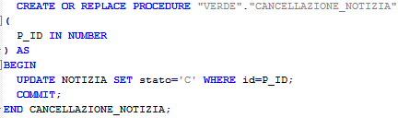
Figura 21 - Procedura di cancellazione di una notizia

La procedura esegue una cancellazione logica della notizia e riceve come input l’id della notizia da eliminare.

Modifica_Notizia

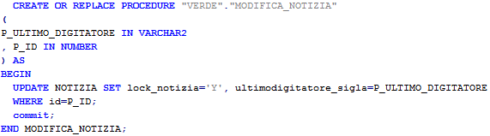
Figura 22 - Procedura di modifica di una notizia

La procedura imposta il lock dela notizia e la sigla del digitatore che ha fatto richiesta di aggiornamento della notizia. Essa è propedeutica all’operazione di update vera e proprio dei campi della tabella Notizia.

Registra_Notizia

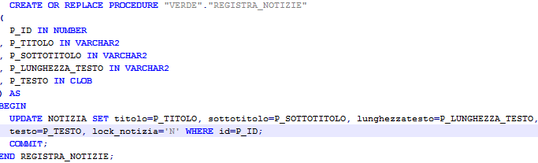
Figura 23 - Procedura di registrazione di una notizia

La procedura provvede alla registrazione di una notizia modificata da un giornalista e alla rimozione del relativo log.

Annulla

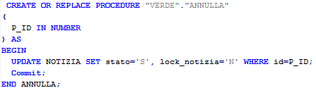
Figura 24 - Procedura di annullamento di una modifica di una notizia

La procedura rimuove il lock di una notizia se si richiede l’annullamento dell’operazione di modifica.

Trasmetti_Notizia

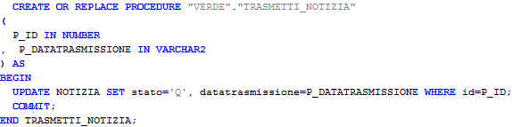
Figura 25 - Procedura di trasmissione di una notizia

La procedura imposta lo stato di una notizia in modo che risulti trasmissibile.

Lista_Notizie

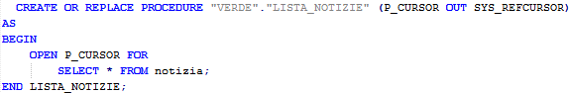
Figura 26 - Procedura di estrapolazione delle notizie dal database

La procedura restituisce la lista delle notizie memorizzate.

Visualizza_Notizia

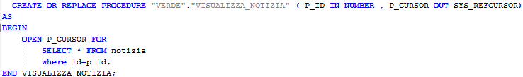
Figura 27 - Procedura di visualizzazione di una notizia

La procedura restituisce la notizia avente l’id passato in input.

Cerca_Account

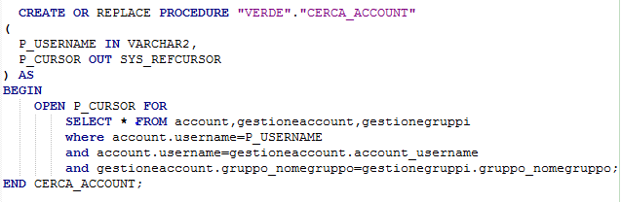
Figura 28 - Procedura di ricerca di un account

La procedura effettua la ricerca di un account in base al suo username, restituisce tutti i dati dell’utente, i gruppi di appartenenza e le relative funzionalità.

